ПАМЯТКА
О МЕРАХ БЕЗОПАСНОСТИ НАХОЖДЕНИЯ ОКОЛО ВЫСОТНЫХ ДОМОВ И ВОДОЕМОВ В ВЕСЕННИЙ ПЕРИОД

Нельзя находиться около примыкающих к тротуарам домам , что может привести к печальному исходу. Осевшая снежная масса на крышах зданий хранит в себе опасность лавинного схода, а также возможно образование подснежной наледи и «сосулек», что подвергает людей риску быть в лучшем случае травмированными.
Осторожно, сосульки!
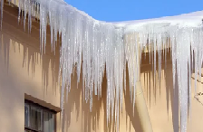
Меры безопасности при падении сосулек с крыш прежде чем пройти под карнизом здания с сосульками, внимательно посмотрите на состояние обледенения; при выходе из зданий обращайте внимание на скопление снежных масс, наледи и «сосулек» на крышах, по возможности избегайте места возможного их обрушения; обходите места, огражденные предупреждающими знаками не стойте под карнизами зданий, на которых образовались сосульки; при необходимости прохождения под обледеневшим карнизом здания, старайтесь как можно быстрее преодолеть этот участок.
Примите меры для снижения вероятности получения травм при гололеде подготовьте подходящую обувь. Осматривайте впереди себя пешеходные дорожки, обходите места сплошной гололедицы, носите обувь на низком каблуке, имеющую на подошве крупные насечки передвигайтесь осторожно, не торопясь, наступая на всю подошву. При этом ноги должны быть слегка расслаблены, руки свободны. Если Вы поскользнулись, присядьте, чтобы снизить высоту падения. В момент падения постарайтесь сгруппироваться и, перекатившись, смягчите удар о землю.
Не стойте близко к краю проезжей части на остановках общественного транспорта, т.к. при торможении или движении автобуса с места, маршрутку может занести, особо внимательными будьте при переходе улицы в установленных для этого местах. Не начинайте свое движение до полной остановки автотранспорта.
Помните, что тормозной путь автомобиля значительно увеличивается в условиях гололедицы.

Берегите свою жизнь!

,

,

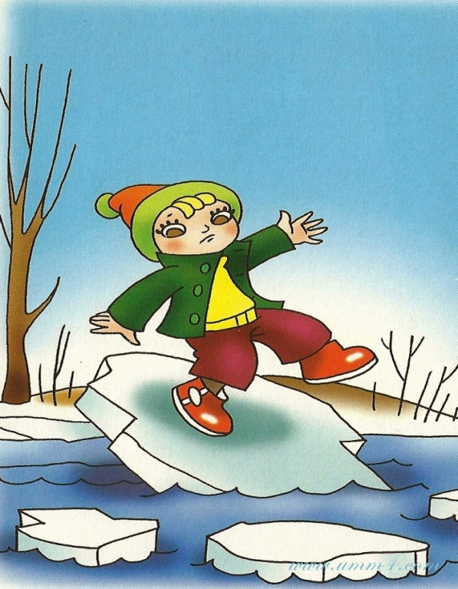

Правила безопасного поведения во время весенних паводков

Осторожно, тонкий лед!
Зима практически уступила место весне, погода стоит абсолютно нестабильная: утром шёл снег, в обед светило солнце, а по ночам лужи снова замерзают. И не только лужи. Идет весна… Снег оседает под солнечными лучами, становится талым.
Но лед на реке все еще кажется крепким. Его покров все еще сковывает воду. Но это лишь на первый взгляд. Лед на реке тоже почувствовал приход весны. Приближается время весеннего паводка. Лед на реках становится рыхлым, "съедается” сверху солнцем, талой водой, а снизу подтачивается течением.
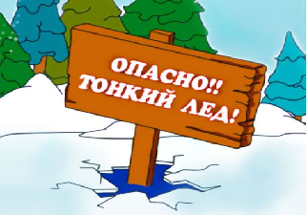
Очень опасно по нему ходить: в любой момент может рассыпаться с шипением под ногами и сомкнуться над головой. Опасны в это время канавы, лунки, ведь в них могут быть ловушки – ямы, колодцы.
Поэтому в этот период следует помнить:
- на весеннем льду легко провалиться;
- перед выходом на лед проверить его прочность – достаточно легкого удара, чтобы убедиться в этом;
- быстрее всего процесс распада льда происходит у берегов;
- весенний лед, покрытый снегом, быстро превращается в рыхлую массу.
Запрещается:
- выходить в весенний период на отдаленные водоемы;
- переправляться через реку в период ледохода;
- подходить близко к реке в местах затора льда, стоять на обрывистом берегу, подвергающемуся разливу и, следовательно, обвалу;
- собираться на мостиках, плотинах и запрудах;
- приближаться к ледяным заторам, отталкивать льдины от берегов, измерять глубину реки или любого водоема, ходить по льдинам и кататься на них (не редко дети используют всевозможные плавающие средства и бесхозные лодки, чтобы покататься по первой воде).
РОДИТЕЛИ!
Не допускайте детей к реке без надзора взрослых, особенно во время ледохода предупредите их об опасности нахождения на льду при вскрытии реки или озера.
Помните, что в период паводка, даже при незначительном ледоходе, несчастные случаи чаще всего происходят с детьми. Разъясняйте детям правила поведения в период паводка, запрещайте им шалить у воды, пресекайте лихачество. Не разрешайте кататься на самодельных плотах, досках, бревнах или плавающих льдинах. Оторванная льдина, холодная вода, быстрое течение грозят гибелью. Разъясните детям меры предосторожности в период ледохода и весеннего паводка
Соблюдайте правила поведения на водоемах во время таяния льда, разлива рек и озер.

Осторожно, гололед!
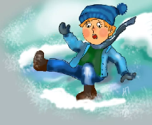
С наступлением периода гололедицы повышается возможность угрозы жизни людей. Не исключены случаи лавинного схода снега и наледи с крыш зданий,

